土壤属性图质控问题反馈—沧州市沧县
一、数据库成果
1、环境变量按行政区划切分需保证覆盖行政区划全域。
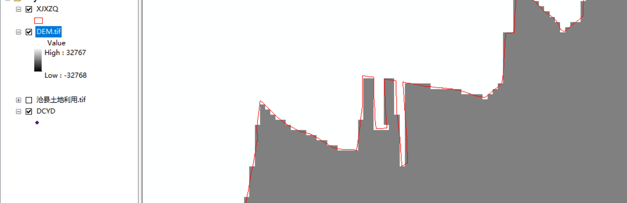
2、基础数据中缺少元数据。
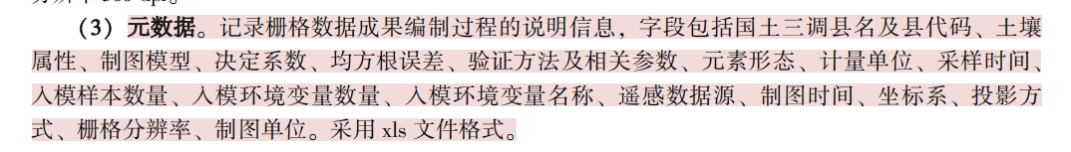
3、调查样点属性表中多个字段存在空值。
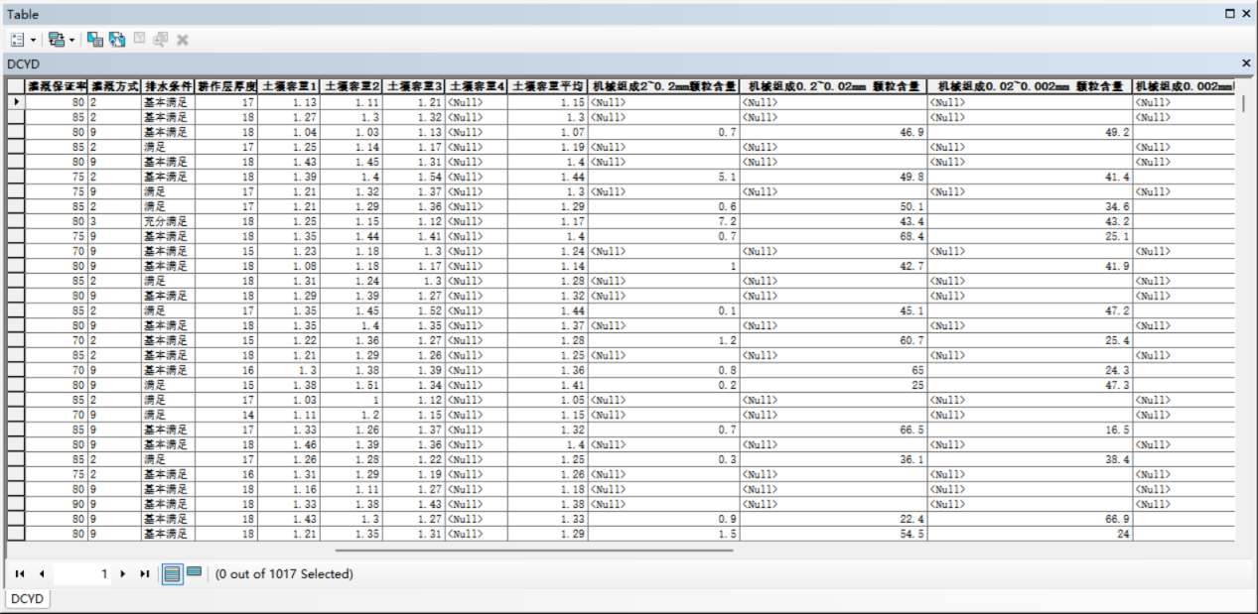
二、图件成果
1、图面表达（图件缺失）——土壤属性图件成果要求包括栅格图（Geotiff格式）和专题图（jpg格式）两种类型，但现提交的只有jpg格式。
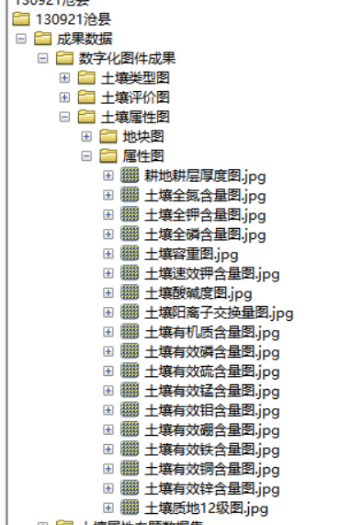
三、文字成果
1、 缺少环境变量制备年限和数据格式说明。
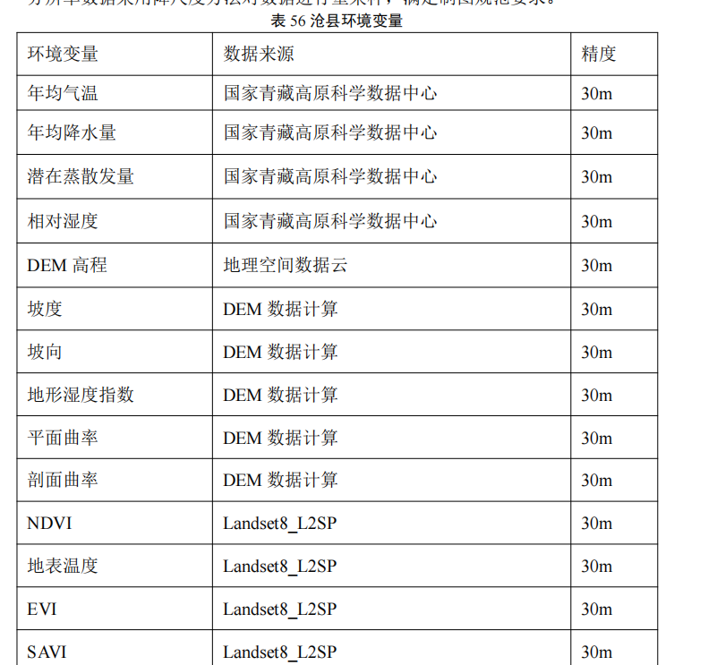
气候变量一般要求20年以上均值；
植被变量一般要求5-10年的均值。
2、缺少调查样点空间分布图。

